МИНИСТЕРСТВО НАУКИ И ВЫСШЕГО ОБРАЗОВАНИЯ
РОССИЙСКОЙ ФЕДЕРАЦИИ
ПЕРМСКИЙ НАЦИОНАЛЬНЫЙ ИССЛЕДОВАТЕЛЬСКИЙ
ПОЛИТЕХНИЧЕСКИЙ УНИВЕРСИТЕТ
ИНФОРМАТИКА
ОСНОВЫ АЛГОРИТМИЗАЦИИ И ПРОГРАММИРОВАНИЯ
ВВЕДЕНИЕ В ИНЖЕНЕРНУЮ ДЕЯТЕЛЬНОСТЬ
ЛАБОРАТОРНАЯ РАБОТА № 1
«Знакомство с C++. Выполнение программы простой структуры»
Вариант № 22
Выполнил:
Студент группы РИС-26-1б
Филимонов Андрей Дмитриевич
Проверил: доцент кафедры ИТАС
О. А. Полякова
Пермь — 2026

СОДЕРЖАНИЕ
1 Постановка задачи
2 Методы решения
3 Алгоритм решения
4 Программа для задания 1
5 Результаты выполнения задания 1
6 Программа для задания 2
7 Результаты выполнения задания 2
8 Анализ результатов
9 Заключение
Список использованных источников

1 Постановка задачи
Цель работы — изучить основы построения программ простой структуры на языке C++, освоить использование вещественных типов float и double, промежуточных переменных, а также префиксного и постфиксного инкремента.
Задание 1. Вычислить выражение при a = 100 и b = 0,001, используя промежуточные переменные отдельно для типов float и double. Сравнить полученные результаты и объяснить различия.
(a − b)⁴ − (a⁴ − 4a³b)
R = ─────────────────────────────────────
6a²b² − 4ab³ + b⁴
Задание 2. Вычислить выражения ++n * ++m, m++ < n и n++ > m. Для каждого выражения использовать исходные значения n = 2 и m = 1, восстанавливая их перед следующим вычислением.

2 Методы решения
В задании 1 исходные данные a и b сохраняются в переменных выбранного типа. Степени вычисляются через промежуточные произведения, после чего отдельно рассчитываются числитель, знаменатель и итоговое значение R. Расчёт выполняется для float и double.
В задании 2 для каждого выражения создаются отдельные копии переменных n и m. Префиксный инкремент сначала увеличивает переменную, затем использует новое значение. Постфиксный инкремент сначала использует старое значение и только после этого увеличивает переменную.

3 Алгоритм решения
Алгоритм задания 1:
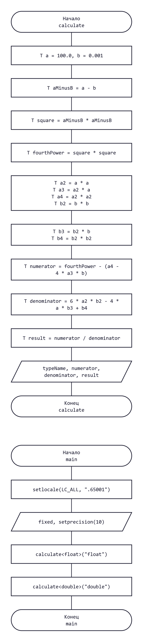
Алгоритм задания 2:
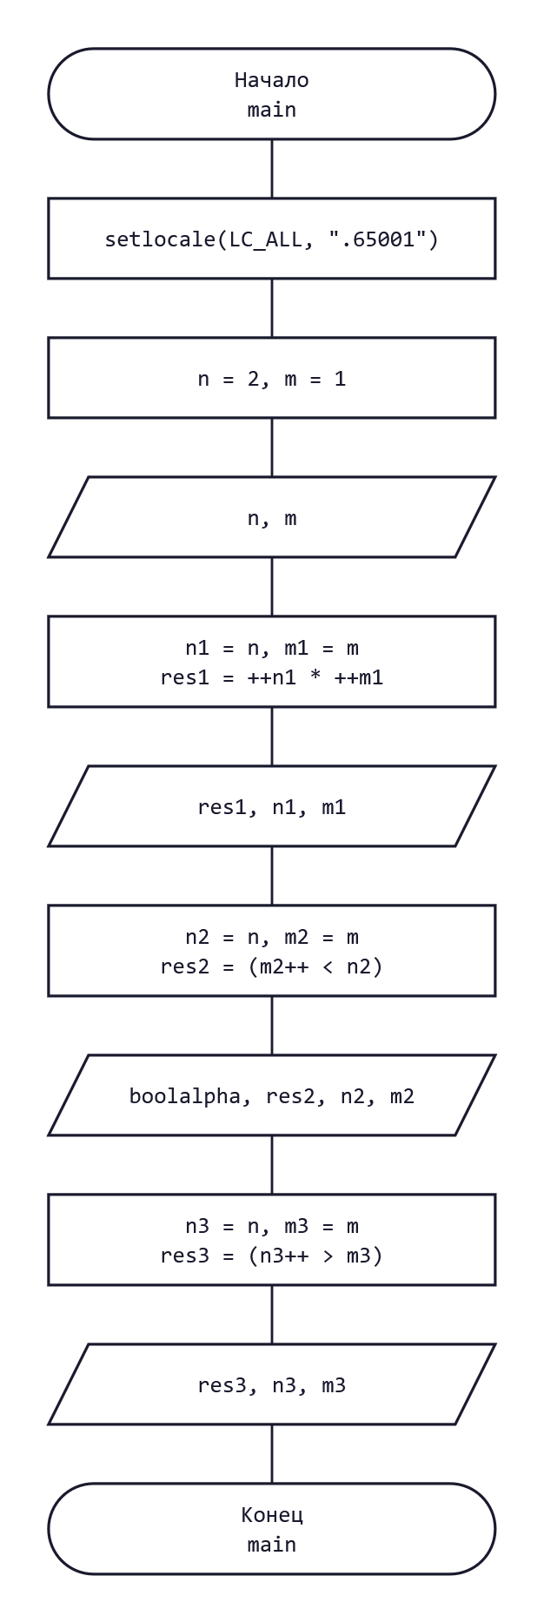

4 Программа для задания 1
Листинг 1 — программа вычисления выражения для типов float и double.
#include <iostream>
#include <iomanip>
#include <clocale>
using namespace std;

template <typename T>
void calculate(const char* typeName) {
T a = 100.0, b = 0.001;
T aMinusB = a - b;
T square = aMinusB * aMinusB;
T fourthPower = square * square;
T a2 = a * a;
T a3 = a2 * a;
T a4 = a2 * a2;
T b2 = b * b;
T b3 = b2 * b;
T b4 = b2 * b2;
T numerator = fourthPower - (a4 - 4 * a3 * b);
T denominator = 6 * a2 * b2 - 4 * a * b3 + b4;
T result = numerator / denominator;

cout << "\nТип данных: " << typeName << '\n'
<< "Числитель = " << numerator << '\n'
<< "Знаменатель = " << denominator << '\n'
<< "Результат = " << result << '\n';
}

int main() {
setlocale(LC_ALL, ".65001");
cout << fixed << setprecision(10);
calculate<float>("float");
calculate<double>("double");
return 0;
}

4.1 Программа для задания 2
Листинг 2 — программа демонстрации префиксного и постфиксного инкремента.
#include <iostream>
#include <clocale>
using namespace std;

int main() {
setlocale(LC_ALL, ".65001");
int n = 2, m = 1;
cout << "Исходные значения: n = " << n
<< ", m = " << m << '\n';

int n1 = n, m1 = m;
int res1 = ++n1 * ++m1;
cout << "++n * ++m = " << res1
<< " (n = " << n1 << ", m = " << m1 << ")\n";

int n2 = n, m2 = m;
bool res2 = (m2++ < n2);
cout << boolalpha << "m++ < n = " << res2
<< " (n = " << n2 << ", m = " << m2 << ")\n";

int n3 = n, m3 = m;
bool res3 = (n3++ > m3);
cout << "n++ > m = " << res3
<< " (n = " << n3 << ", m = " << m3 << ")\n";
return 0;
}

5 Результаты выполнения задания 1
На платформе с арифметикой IEEE 754 результат зависит от точности типа и порядка округления. Примерные значения приведены в таблице 1.
Тип данных | Числитель | Знаменатель | Результат
float | ≈ 0 | 0,0599996075 | ≈ 0
double | ≈ 0,0599995852 | 0,0599996000 | ≈ 0,9999997525
Таблица 1 — Результаты вычисления выражения
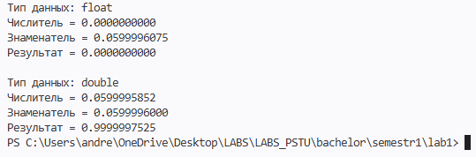

5.1 Результаты выполнения задания 2
Результаты при исходных значениях n = 2 и m = 1 представлены в таблице 2. Значение true означает, что условие истинно.
Выражение | Результат | Значения после вычисления
++n * ++m | 6 | n = 3, m = 2
m++ < n | true (истина) | n = 2, m = 2
n++ > m | true (истина) | n = 3, m = 1
Таблица 2 — Результаты вычисления выражений с инкрементом
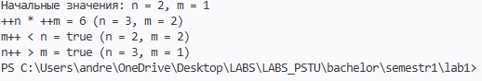

6 Анализ результатов
В задании 1 математически числитель и знаменатель равны, поскольку (a − b)⁴ = a⁴ − 4a³b + 6a²b² − 4ab³ + b⁴. Поэтому точное значение выражения равно 1. При вычислениях с плавающей точкой происходит округление; для float потеря значащих цифр при вычитании близких больших чисел может привести к числителю, округлённому до нуля. Тип double обеспечивает более высокую точность, поэтому результат оказывается ближе к единице.
В задании 2 выражение ++n * ++m сначала увеличивает обе переменные, поэтому вычисляется 3 · 2 = 6. В выражении m++ < n сравнивается исходное значение m = 1 с n = 2, после сравнения m становится равным 2. В выражении n++ > m сравнивается исходное n = 2 с m = 1, после чего n увеличивается до 3. Все три выражения демонстрируют различие префиксной и постфиксной форм инкремента.

7 Заключение
В ходе лабораторной работы были изучены базовые конструкции C++, вычисление выражения с промежуточными переменными для типов float и double, а также особенности префиксного и постфиксного инкремента. Сравнение результатов показало влияние точности представления вещественных чисел и порядка выполнения операций.

